Resolución del Pleno del Instituto de Transparencia, Acceso a la Información Pública y Protección de Datos Personales del Estado de México y Municipios, con domicilio en Metepec, Estado de México, de fecha quince de octubre de dos mil veinticinco.

Visto el expediente relativo al recurso de revisión 06839/INFOEM/IP/RR/2025, interpuesto por un particular que no proporcionó nombre o seudónimo para ser identificado, en lo sucesivo se le denominará la parte Recurrente, en contra de la respuesta a su solicitud de información con número de folio 00351/ZINACANT/IP/2025, por parte del Ayuntamiento de Zinacantepec en lo sucesivo el Sujeto Obligado; se procede a dictar la presente resolución, con base en los siguientes:

- A N T E C E D E N T E S:
  - Solicitud de acceso a la información. El seis de mayo del dos mil veinticinco, la parte Recurrente presentó su solicitud de acceso a la información ante el Sujeto Obligado, a través del Sistema de Acceso a la Información Mexiquense, en lo subsecuente el SAIMEX, mediante la cual requirió lo siguiente:
“Entregar el dictamen técnico que justifique cada partida presupuestal con subejercicio mayor al 15% entre 2021 y 2023, indicando si fue por planeación deficiente, falta de ejecución, bloqueo político o estrategia de reasignación.”

Modalidad elegida para la entrega de la información: a través del Sistema de Acceso a la Información Mexiquense.

- Respuesta. Con fecha veintisiete de mayo de dos mil veinticinco, el Sujeto Obligado envió su respuesta a la solicitud de acceso a la información a través del SAIMEX, la cual versa como sigue:

“En respuesta a la solicitud recibida, nos permitimos hacer de su conocimiento que con fundamento en el artículo 53, Fracciones: II, V y VI de la Ley de Transparencia y Acceso a la Información Pública del Estado de México y Municipios, le contestamos que:
En apego a lo establecido su solicitud fue analizada y turnada al área poseedora de la información, por lo que con fundamento en el artículo 12 de la Ley de Transparencia y Acceso a la Información Pública del Estado de México y Municipios, donde se establece que, “Los sujetos obligados sólo proporcionarán la información pública que se le requiera y que obre en sus archivos y en el estado en que ésta se encuentre. La obligación de proporcionar información no comprende el procesamiento de la misma, ni el presentarla conforme al interés del solicitante; no estarán obligados a generarla, resumirla, efectuar cálculos o practicar investigaciones”. Por lo anterior, remito la respuesta proporcionada por el área competente. De igual manera y con fundamento en los artículos 176, 177, 178, 179 y demás relativos aplicables de la Ley de Transparencia y Acceso a la Información Pública del Estado de México y Municipios, se hace de su conocimiento el derecho que tiene de interponer el recurso de revisión en contra de la presente, en un término de 15 días hábiles a partir de la notificación de esta. Sin más por el momento me reitero a sus órdenes.
ATENTAMENTE
BRENDA SELENE HERNANDEZ LOPEZ” (Sic)

Del mismo modo, el Sujeto Obligado adjuntó a su respuesta los archivos electrónicos denominados “respuesta de la solicitud de información No. 00351-2025.pdf, Oficio 0695 Solicitud 0351.pdf, RESPUESTA SOLICITUD 351.pdf y RESPUESTA SOLICITUD 351.pdf”, los cuales contienen lo siguiente:

- Oficio número ZIN/UIPPE/134/2025 de fecha doce de mayo de dos mil veinticinco, signado por la Titular de la Unidad de Información, Planeación, Programación y Evaluación informó que de acuerdo con sus funciones no realiza “dictámenes técnicos de las partidas presupuestales con subejercicios”, sin embargo, hace entrega de los siguientes formatos de forma digital para los años 2021 al 2023, con la que cuenta esta unidad.
- PbRM01a Programa Anual Dimensión Administrativa del Gasto.
- PbRM01b Programa Anual Descripción del Programa presupuestario.
- PbRM01c Programa Anual de Metas de actividad por Proyecto.
- PbRM01d Ficha Técnica de diseño de Indicadores estratégicos o de Gestión.
- PbRM01e Matriz de Indicadores para Resultados por Programa Dependencia General.
- PbRM02a Calendarización de Metas de actividad por Proyecto.
Adjuntando al oficio los formatos PbRM referidos, consistentes en 2099 fojas.

- Oficio número ZIN/TM/0695/2025 de fecha diecinueve de mayo de dos mil veinticinco, signado por el Tesorero Municipal de Zinacantepec, en el que informó que después de una búsqueda razonable y exhaustiva dentro de sus archivos, no se encontró documental que refiera el dictamen técnico que justifique cada partida presupuestal, lo que deja claro la no generación o administración de algún soporte documental por no existir y por lo tanto no hay documental por entregar, esto con fundamento con lo señalado en los articulo 12, 24 último párrafo y 59 fracciones I, II y III de la Ley de Transparencia y Acceso a la información Pública del Estado de México.

- Oficio de fecha veintiséis de mayo de dos mil veinticinco, suscrito por la Titular de la Unidad de Transparencia en el que informó la entrega de la respuesta proporcionada por el área competente. (oficio duplicado)

- Interposición del recurso de revisión. Inconforme con la respuesta del Sujeto Obligado, la parte Recurrente interpuso recurso de revisión a través del SAIMEX en fecha once de junio de dos mil veinticinco, a través del cual expresó lo siguiente:

Acto impugnado.
“NO ENTREGA INFORMACION”

Motivos de inconformidad.
“NO ENTREGA INFORMACION”

- Turno. De conformidad con el artículo 185, fracción I de la Ley de Transparencia y Acceso a la Información Pública del Estado de México y Municipios, el recurso de revisión número 06839/INFOEM/IP/RR/2025, se turnó por el sistema electrónico del Instituto de Transparencia, Acceso a la Información Pública y Protección de Datos Personales del Estado de México y Municipios, a la Comisionada Guadalupe Ramírez Peña, para su análisis, estudio, elaboración del proyecto y presentación ante el Pleno de este Instituto.

- Admisión del recurso de revisión: En fecha dieciséis de junio de dos mil veinticinco, la Comisionada Ponente admitió a trámite el recurso de revisión que ahora se resuelve, dando un plazo máximo de siete días hábiles para que las partes manifestaran lo que a su derecho resultara conveniente, ofrecieran pruebas, formularan alegatos y el Sujeto Obligado presentara su informe justificado.

- Manifestaciones: De las constancias que obran en el expediente electrónico del SAIMEX se desprende que el Sujeto Obligado no rindió su informe justificado, del mismo modo la parte Recurrente omitió realizar manifestaciones, como se observa a continuación


- Ampliación de plazo: El treinta de septiembre de dos mil veinticinco, con fundamento en el artículo 181, párrafo tercero de la Ley de Transparencia y Acceso a la Información Pública del Estado de México y Municipios, se acordó la ampliación del plazo para su resolución.

Este organismo garante no pasa por alto justificar, que el plazo para emitir la resolución en el presente asunto encuentra justificación en el alto número de recursos de revisión recibidos circunstancia atípica que ha rebasado las capacidades técnicas y humanas del personal encargado de la proyección de las resoluciones a dichos medios de impugnación.

Por ello, es menester precisar que, si bien se ha excedido el plazo para resolver el presente medio de impugnación, de conformidad con la ley de la materia, el plazo para emitir resolución se encuentra justificado en los elementos para medir su razonabilidad de asuntos conforme a los parámetros establecidos por diversos órganos jurisdiccionales federales, aplicables también en procedimientos análogos, como el que nos ocupa.

Así, en términos de lo que establecen los artículos 8.1 y 25 de la Convención Americana sobre Derechos Humanos, los recursos deben ser sencillos y resolverse en el menor tiempo posible, tomando en consideración la dilación total del procedimiento; esto es, en un plazo razonable.

En ese sentido, el legislador fijó los términos procesales en las leyes, de manera general, sin que pudiera prever la variada gama de casos que son resueltos por los órganos jurisdiccionales o cuasi jurisdiccionales, tanto por la complejidad de los hechos, como por el número de casos que conocen.

Por ello, excepcionalmente, si un asunto es resuelto con posterioridad a los plazos señalados por la norma debe analizarse la razonabilidad del tiempo necesario para su resolución, atentos a los siguientes criterios:

a) Complejidad del asunto: La complejidad de la prueba, la pluralidad de sujetos procesales, el tiempo transcurrido, las características y contexto del recurso.
b) Actividad Procesal del interesado: Acciones u omisiones del interesado.
c) Conducta de la Autoridad: Las Acciones u omisiones realizadas en el procedimiento. Así como si la autoridad actuó con la debida diligencia.
d) La afectación generada en la situación jurídica de la persona involucrada en el proceso: Violación a sus derechos humanos.

De modo que, cuando se trate de un asunto excepcional, por alguna o todas las características mencionadas o bien, cuando el ingreso de asuntos al órgano jurisdiccional o cuasi jurisdiccional respectivo supere notoriamente al que podría considerarse normal, debe concluirse que es una excluyente de responsabilidad en relación con la actuación del funcionario, como ha acontecido en el caso que nos ocupa.

Argumento que encuentra sustento en la jurisprudencia P./J. 32/92 emitida por el Pleno de la Suprema Corte de Justicia de la Nación de rubro “TÉRMINOS PROCESALES. PARA DETERMINAR SI UN FUNCIONARIO JUDICIAL ACTUÓ INDEBIDAMENTE POR NO RESPETARLOS SE DEBE ATENDER AL PRESUPUESTO QUE CONSIDERÓ EL LEGISLADOR AL FIJARLOS Y LAS CARACTERÍSTICAS DEL CASO.”, visible en la Gaceta del Seminario Judicial de la Federación con el registro digital 205635.

Razones por las cuales cabe concluir que, la resolución al recurso de revisión se solventa hasta esta fecha, debido a que existe una excesiva carga de trabajo en desproporción a la capacidad de los recursos materiales y humanos con que cuenta este Instituto para atender la enorme demanda de usuarios que acuden para que se les garantice su Derecho de acceso a la información Pública y Protección de Datos Personales, aunado a la complejidad de los hechos a los que se refieren, así como al volumen del expediente, la extensión de los escritos y pruebas aportadas y desahogadas por las partes; lo que impide la tramitación de los recursos dentro de los términos legales previamente establecidos por la Ley, por tratarse de causas de fuerza mayor.

Al respecto, también son de considerar los criterios sostenidos por el Cuarto Tribunal Colegiado en Materia Administrativa del Primer Circuito, cuyos rubros y datos de identificación son los siguientes:

“PLAZO RAZONABLE PARA RESOLVER. DIMENSIÓN Y EFECTOS DE ESTE CONCEPTO CUANDO SE ADUCE EXCESIVA CARGA DE TRABAJO.” consultable en el Seminario Judicial de la Federación y su gaceta, con el registro digital 2002351.

“PLAZO RAZONABLE PARA RESOLVER. CONCEPTO Y ELEMENTOS QUE LO INTEGRAN A LA LUZ DEL DERECHO INTERNACIONAL DE LOS DERECHOS HUMANOS.”, visible en el Seminario Judicial de la Federación y su gaceta, con el registro digital 2002350.

Por ello, este organismo garante comprometido con la tutela de los derechos humanos confiados señala que este exceso del plazo legal para resolver el presente asunto resulta de carácter excepcional.

- Cierre de instrucción. El treinta de septiembre de dos mil veinticinco, la Comisionada Ponente determinó el cierre de instrucción en términos de la fracción VI del artículo 185 de la Ley de Transparencia y Acceso a la Información Pública del Estado de México y Municipios.

En razón de que fue debidamente sustanciado el expediente electrónico y no existe diligencia pendiente de desahogo, se emite la Resolución que conforme a Derecho proceda, de acuerdo con los siguientes:
- C O N S I D E R A N D O:

Primero. Competencia. El Instituto de Transparencia, Acceso a la Información Pública y Protección de Datos Personales del Estado de México y Municipios, es competente para conocer y resolver el presente recurso de revisión interpuesto por la parte recurrente, conforme a lo dispuesto en los artículos 6, apartado A de la Constitución Política de los Estados Unidos Mexicanos; 5, párrafos trigésimo noveno, cuadragésimo y cuadragésimo primero, fracciones IV y V de la Constitución Política del Estado Libre y Soberano de México; 1, 2, fracción II; 13, 29, 36, fracciones I y II; 176, 178, 179, 181 párrafo tercero y 185 de la Ley Transparencia y Acceso a la Información Pública del Estado de México y Municipios; 9, fracciones I y XXIII y 11 del Reglamento Interior del Instituto de Transparencia, Acceso a la Información Pública y Protección de Datos Personales del Estado de México y Municipios.

Segundo. Oportunidad y Procedibilidad del Recurso de Revisión. Previo al estudio del fondo del asunto, se procede a analizar los requisitos de oportunidad y procedibilidad que debe reunir el recurso de revisión interpuesto, previstos en los artículos 178 y 180 de la Ley de Transparencia y Acceso a la Información Pública del Estado de México y Municipios.

El recurso de revisión fue interpuesto dentro del plazo de quince días hábiles, previsto en el artículo 178 de la Ley de Transparencia y Acceso a la Información Pública del Estado de México y Municipios, ya que el Sujeto Obligado proporcionó su respuesta a la solicitud de información el veintisiete de mayo de dos mil veinticinco, y la parte Recurrente presentó su recurso de revisión el once de junio de dos mil veinticinco; esto es el décimo primer día hábil en que tuvo conocimiento de la respuesta.

En este sentido, al considerar la fecha en que se formuló la solicitud y la fecha en que respondió a esta el Sujeto Obligado; así como la fecha en que se interpuso el recurso de revisión, se concluye que el presente recurso de revisión se encuentra dentro de los márgenes temporales previstos las disposiciones legales referidas.

Asimismo, por cuanto hace a la procedibilidad del recurso de revisión, es de suma importancia señalar que la parte Recurrente, no señaló un nombre con el que pueda ser identificado, tal como se advierte en el detalle de seguimiento del SAIMEX, no obstante, no proporcionar el nombre no es motivo para archivar la solicitud de acceso a la información pública como concluida, conforme a lo previsto en el artículo 155, penúltimo párrafo de la Ley de Transparencia y Acceso a la Información Pública del Estado de México y Municipios que establece lo siguiente:
"Las solicitudes anónimas, con nombre incompleto o seudónimo serán procedentes para su trámite por parte del sujeto obligado ante quien se presente. No podrá requerirse información adicional con motivo del nombre proporcionado por el solicitante."

Al mismo tiempo, tras la revisión del formato de interposición del recurso, se concluye en la acreditación plena de todos y cada uno de los elementos formales exigidos por el artículo 180 de la Ley de Transparencia y Acceso a la Información Pública del Estado de México y Municipios, toda vez que fue ingresado a través del SAIMEX.

Asimismo, resulta procedente la interposición del recurso de revisión al rubro anotado, toda vez que se actualiza las hipótesis previstas en el artículo 179, fracción I de la ley de la materia, que a la letra dice:

“Artículo 179. El recurso de revisión es un medio de protección que la Ley otorga a los particulares, para hacer valer su derecho de acceso a la información pública, y procederá en contra de las siguientes causas:
…
I. La negativa a la información solicitada;
…”

Tercero. Materia de Revisión: De las constancias que integran el expediente electrónico se advierte que el tema sobre el que este Instituto se pronunciará será en determinar si se actualiza la fracción I del artículo 179 de la Ley de Transparencia y Acceso a la Información Pública del Estado de México y Municipios.

Cuarto. Estudio de fondo del asunto. Es conveniente analizar si la respuesta e informe justificado rendido por el Sujeto Obligado cumplen con los requisitos y procedimientos del derecho de acceso a la información pública, en atención a que en la Ley de Transparencia y Acceso a la Información Pública del Estado de México y Municipios en su artículo 4, que dice que toda la información generada, obtenida, adquirida, transformada, administrada o en posesión de los sujetos obligados es pública y accesible de manera permanente a cualquier persona, privilegiando el principio de máxima publicidad, como así lo establece dicha determinación, que a continuación se transcribe para un mejor entendimiento:

“Artículo 4. El derecho humano de acceso a la información pública es la prerrogativa de las personas para buscar, difundir, investigar, recabar, recibir y solicitar información pública, sin necesidad de acreditar personalidad ni interés jurídico.
Toda la información generada, obtenida, adquirida, transformada, administrada o en posesión de los sujetos obligados es pública y accesible de manera permanente a cualquier persona, en los términos y condiciones que se establezcan en los tratados internacionales de los que el Estado mexicano sea parte, en la Ley General, la presente Ley y demás disposiciones de la materia, privilegiando el principio de máxima publicidad de la información. Solo podrá ser clasificada excepcionalmente Ley de Transparencia y Acceso a la Información Pública del Estado de México y Municipios 29 como reservada temporalmente por razones de interés público, en los términos de las causas legítimas y estrictamente necesarias previstas por esta Ley.
Los sujetos obligados deben poner en práctica, políticas y programas de acceso a la información que se apeguen a criterios de publicidad, veracidad, oportunidad, precisión y suficiencia en beneficio de los solicitantes.”(Sic)

Esto es, que los Sujetos Obligados tiene el deber de atender las solicitudes de acceso a la información pública que se les hagan de su conocimiento y proporcionar la información pública que obren en su poder conforme el estado que se encuentra y no hacer un procesamiento de la misma, ni presentarla conforme al interés del solicitante; como así lo establece el artículo 12 de la Ley de Transparencia y Acceso a la Información Pública del Estado de México y Municipios, que a la letra dice:

“Artículo 12.- Quienes generen, recopilen, administren, manejen, procesen, archiven o conserven información pública serán responsables de la misma en los términos de las disposiciones jurídicas aplicables.

Los sujetos obligados sólo proporcionarán la información pública que se les requiera y que obre en sus archivos y en el estado en que ésta se encuentre. La obligación de proporcionar información no comprende el procesamiento de la misma, ni el presentarla conforme al interés del solicitante; no estarán obligados a generarla, resumirla, efectuar cálculos o practicar investigaciones.”

Es decir, que todo sujeto obligado que genere, recopile, administre, procese, archive, posea o conserven, son responsables de la misma teniendo a su vez la obligación de proporcionar la información que se les requiera sin necesidad de resumirla, efectuar procedimientos para obtenerla, calcular y practicar investigaciones; en otras palabras, que los Sujetos Obligados sólo se concretarán a proporcionar la información solicitada que tengan en su poder en el estado que se encuentran, sin necesidad de concretarse al interés o términos específicos del solicitante.

Sirve de apoyo a lo anterior, el criterio orientador 03-17, expuesto por el entonces Instituto Nacional de Transparencia, Acceso a la Información y Protección de Datos Personales, que dice:
“No existe obligación de elaborar documentos ad hoc para atender las solicitudes de acceso a la información. Los artículos 129 de la Ley General de Transparencia y Acceso a la Información Pública y 130, párrafo cuarto, de la Ley Federal de Transparencia y Acceso a la Información Pública, señalan que los sujetos obligados deberán otorgar acceso a los documentos que se encuentren en sus archivos o que estén obligados a documentar, de acuerdo con sus facultades, competencias o funciones, conforme a las características físicas de la información o del lugar donde se encuentre. Por lo anterior, los sujetos obligados deben garantizar el derecho de acceso a la información del particular, proporcionando la información con la que cuentan en el formato en que la misma obre en sus archivos; sin necesidad de elaborar documentos ad hoc para atender las solicitudes de información”.

En esa tesitura, el artículo 24 en su último párrafo de la Ley de la Materia, dispone que los Sujetos Obligados sólo proporcionarán la información pública que generen, administren o posean en el ejercicio de sus atribuciones; por consiguiente, la información pública se encuentra a disposición de cualquier persona, lo que implica que es deber de los Sujetos Obligados, garantizar el Derecho de Acceso a la Información Pública.

En conclusión, el derecho de acceso a la información pública, consiste en que la información solicitada conste en un documento en cualquiera de sus formas, a saber: expedientes, reportes, estudios, actas, resoluciones, oficios, correspondencia, acuerdos, directivas, directrices, circulares, contratos, convenios, instructivos, notas, memorandos, estadísticas o bien, cualquier otro registro que documente el ejercicio de las facultades, funciones y competencias de los Sujetos Obligados; los que, podrán estar en cualquier medio, sea escrito, impreso, sonoro, visual, electrónico, informático u holográfico de conformidad con el artículo 3, fracción XI de la Ley de la materia, el cual señala lo siguiente:

“Artículo 3. Para los efectos de la presente Ley se entenderá por:
…
XI. Documento: Los expedientes, reportes, estudios, actas, resoluciones, oficios, correspondencia, acuerdos, directivas, directrices, circulares, contratos, convenios, instructivos, notas, memorandos, estadísticas o bien, cualquier otro registro que documente el ejercicio de las facultades, funciones y competencias de los sujetos obligados, sus servidores públicos e integrantes, sin importar su fuente o fecha de elaboración. Los documentos podrán estar en cualquier medio, sea escrito, impreso, sonoro, visual, electrónico, informático u holográfico…” (Sic)

Siendo aplicable, el Criterio de interpretación en el orden administrativo número 0002-11, emitido por Acuerdo del Pleno del Instituto de Transparencia y Acceso a la Información Pública del Estado de México y Municipios; publicado en el Periódico Oficial del Gobierno del Estado Libre y Soberano de México “Gaceta del Gobierno”, el diecinueve de octubre de dos mil once, cuyo rubro y texto refieren lo siguiente:

“CRITERIO 0002-11. INFORMACIÓN PÚBLICA, CONCEPTO DE, EN MATERIA DE TRANSPARENCIA. INTERPRETACIÓN SISTEMÁTICA DE LOS ARTÍCULOS 2°, FRACCIÓN V, XV, Y XVI, 3°, 4°, 11 Y 41. De conformidad con los artículos antes referidos, el derecho de acceso a la información pública, se define en cuanto a su alcance y resultado material, el acceso a los archivos, registros y documentos públicos, administrados, generados o en posesión de los órganos u organismos públicos, en virtud del ejercicio de sus funciones de derecho público, sin importar su fuente, soporte o fecha de elaboración.
En consecuencia el acceso a la información se refiere a que se cumplan cualquiera de los siguientes tres supuestos:
1) Que se trate de información registrada en cualquier soporte documental, que en ejercicio de las atribuciones conferidas, sea generada por los Sujetos Obligados;
2) Que se trate de información registrada en cualquier soporte documental, que en ejercicio de las atribuciones conferidas, sea administrada por los Sujetos Obligados, y
3) Que se trate de información registrada en cualquier soporte documental, que en ejercicio de las atribuciones conferidas, se encuentre en posesión de los Sujetos Obligados.” (Sic)

Lo anterior, siempre y cuando no se trate de información clasificada como reservada o confidencial, cuya difusión pueda lesionar en interés jurídicamente protegido por la Ley, producir un daño mayor que el interés de conocerse, o bien, generar un daño en los derechos de las personas, debiendo tener audacia los Sujetos Obligados para cuidar esta información a través del acuerdo clasificatorio del comité de transparencia y la versión pública que emita el servidor público habilitado de cada Sujeto Obligado; como así se establece en la Ley de Transparencia y Acceso a la Información Pública del Estado de México y Municipios.

En el mismo tenor, los artículos 6 apartado A, fracción I de la Constitución Política de los Estados Unidos Mexicanos y 5 fracción I de la Constitución Política del Estado Libre y Soberano de México, establecen que toda la información en posesión de cualquier autoridad, entidad, órgano y organismos de los Poderes Ejecutivo, Legislativo y Judicial, órganos autónomos, partidos políticos, fideicomisos y fondos públicos estatales y municipales, así como del gobierno y de la administración pública municipal y sus organismos descentralizados, asimismo de cualquier persona física, jurídica colectiva o sindicato que reciba y ejerza recursos públicos o realice actos de autoridad en el ámbito estatal y municipal, es pública y sólo podrá ser reservada temporalmente por las razones previstas en la Constitución Federal por interés público y seguridad, en los términos que fijen las leyes de la materia.
Ahora bien, del análisis a la solicitud de información, motivo del recurso de revisión que ahora se resuelve, se advierte que la parte Recurrente requirió al Sujeto Obligado, del dos mil veintiuno al dos mil veintitrés, la siguiente información:

- Dictamen técnico que justifique cada partida presupuestal con subejercicio mayor al 15%, indicando si fue por planeación deficiente, falta de ejecución, bloqueo político o estrategia de reasignación.

En tal sentido, el Sujeto Obligado a través de la Titular de la Unidad de Información, Planeación, Programación y Evaluación informó que de acuerdo con sus funciones no realiza “dictámenes técnicos de las partidas presupuestales con subejercicios”, sin embargo, hace entrega de los siguientes formatos para los años 2021 al 2023:



Por lo que respecta a la Tesorería Municipal informó que después de una búsqueda razonable y exhaustiva dentro de sus archivos, no se encontró documental que refiera el dictamen técnico que justifique cada partida presupuestal, dejando claro que no genera o administra algún soporte documental por no existir y por lo tanto no hay documental por entregar.

Conocida la respuesta por el particular y al no estar conforme con los términos de la misma, presentó el recurso de revisión que nos ocupa, mediante el cual se inconformó medularmente por la negativa a la información.

Es así como, el Recurrente no realizó manifestaciones, alegatos o pruebas que a su derecho convinieran y por su parte el Sujeto Obligado tampoco rindió su informe justificado.

Derivado de esto, es de señalar que la controversia a dirimir en el presente asunto, se encuentra centrada en la negativa a la información declarada por el Sujeto Obligado respecto al requerimiento de información realizado por la persona Recurrente, en ese sentido, a efecto de garantizar el efectivo ejercicio del derecho de acceso a la información pública que asiste al particular, resulta conveniente entrar al estudio de las siguientes consideraciones de hecho y derecho:

Primeramente conviene señalar que, de la lectura a la solicitud de información se aprecia que el particular requiere dictámenes técnicos que justifiquen las partidas presupuestales con subejercicio mayor al 15%, sin embargo, no se aprecia que el Sujeto Obligado deba realizar dichos documentos en el ejercicio de sus funciones, atribuciones y competencias; no obstante, no debe pasar desapercibido que los artículos 13 y 181 penúltimo párrafo de la Ley de Transparencia y Acceso a la Información Pública del Estado de México y Municipios permite suplir la deficiencia a favor del Recurrente, en el sentido de identificar el documento | emitidos por el entonces el Instituto Nacional de Transparencia, Acceso a la Información y Protección de Datos Personales, mismo que menciona lo siguiente:

“Cuando en una solicitud de información no se identifique un documento en específico, si ésta tiene una expresión documental, el sujeto obligado deberá entregar al particular el documento en específico. La Ley Federal de Transparencia y Acceso a la Información Pública Gubernamental tiene por objeto garantizar el acceso a la información contenida en documentos que los sujetos obligados generen, obtengan, adquieran, transformen o conserven por cualquier título; que se entienden como cualquier registro que documente el ejercicio de las facultades o la actividad de los sujetos obligados sin importar su fuente o fecha de elaboración. En este sentido, cuando el particular lleve a cabo una solicitud de información sin identificar de forma precisa la documentación específica que pudiera contener dicha información, o bien pareciera que más bien la solicitud se constituye como una consulta y no como una solicitud de acceso en términos de la Ley Federal de Transparencia y Acceso a la Información Pública Gubernamental, pero su respuesta puede obrar en algún documento, el sujeto obligado debe dar a la solicitud una interpretación que le dé una expresión documental. Es decir, si la respuesta a la solicitud obra en algún documento en poder de la autoridad, pero el particular no hace referencia específica a tal documento, se deberá hacer entrega del mismo al solicitante.”

Expresión documental. Cuando los particulares presenten solicitudes de acceso a la información sin identificar de forma precisa la documentación que pudiera contener la información de su interés, o bien, la solicitud constituya una consulta, pero la respuesta pudiera obrar en algún documento en poder de los sujetos obligados, éstos deben dar a dichas solicitudes una interpretación que les otorgue una expresión documental.
(Énfasis añadido)

Es por lo anterior que los Sujetos Obligados en la atención a las solicitudes, deben verificar si entre sus funciones, atribuciones y competencias generan documentos donde consta la información requerida por los particulares, cuando estos últimos no especifiquen un documento al que deseen tener acceso.

Para ello, conviene recordar que en respuesta la Unidad de Información, Planeación, Programación y Evaluación informó que de acuerdo con sus funciones no realiza “dictámenes técnicos de las partidas presupuestales con subejercicios”, sin embargo, hace entrega de los formatos que integran el Programa Operativo Anual para los años 2021, 2022 y 2023, mismos que permiten la evaluación programática y presupuestal del ejercicio del gasto, en términos de resultados cualitativos, como cuantitativos.

Además, resulta necesario precisar que conforme al Manual para la Planeación, Programación y Presupuesto de Egresos Municipal para el Ejercicio Fiscal dos mil veintidós, el Programa Operativo Anual, también llamado “POA”, se conforma de diversos formatos, a saber, los siguientes:

- PbRM-01a Dimensión Administrativa del Gasto: Que tiene como propósito identificar la corresponsabilidad de dependencias generales y auxiliares en la ejecución de proyectos por programa, dimensiona el gasto por proyecto y programa.

- PbRM-01b Descripción del Programa presupuestario: Que identifica el entorno general para eficientar la ejecución del programa que corresponda, los objetivos a lograr y las estrategias, lo cual permitirá contar con elementos para establecer las acciones con las será posible redefinir, adecuar o mantener las acciones municipales identificadas en los programas a ejecutar.

- PbRM-01c Metas de actividad por Proyecto: Que define y establece las acciones sustantivas que se pretenden realizar durante el ejercicio presupuestal, por proyecto, ligadas a las estrategias del programa.

- PbRM-01d Ficha de Técnica de Diseño de Indicadores Estratégicos o de Gestión: Que apoya en el diseño de indicadores estratégicos y de gestión incluidos en la Matriz de Indicadores para Resultados tipo y aquellos desarrollados particularmente por el Municipio de que se trate, que midan los objetos de los Programas presupuestarios incluidos en el Programa Anual y su contribución al del Plan de Desarrollo Municipal vigente.

- PbRM-01e Matriz de Indicadores para Resultados por Programa Presupuestario y Dependencia General: Que facilita el proceso de evaluación de los resultados o impactos de los objetivos pro Programa presupuestario, de forma resumida, sencilla y armónica, así como, de incorporar indicadores que miden los objetivos y resultados esperados.

- PbRM-02a Calendarización de Metas de actividad por Proyecto: Que calendariza las metas de las acciones por trimestre para medir el grado de cumplimiento en cada período de tiempo, con el propósito de dar seguimiento a lo programado y tomar en su caso las medidas correctivas para evitar desviación.

Conforme a lo anterior, se advierte que el Programa Operativo Anual, es aquel documento en donde se plasman los objetivos, estrategias, metas, indicadores y proyectos que se buscan cumplir en un ejercicio fiscal determinado y que va acorde al Plan de Desarrollo Municipal, principalmente, además que es un componente esencial del Presupuesto de Egresos de los Municipios, pues sus formatos son utilizados para realizar y elaborar este.

Establecido lo anterior, de la información entregada por el Sujeto Obligado, en respuesta se advierte que entre los formatos remitidos se advierte el PbRM 01c “Metas de actividad por Proyecto” y PbRM-02a “Calendarización de Metas de actividad por Proyecto” de los años 2021, 2022 2023, respectivamente, de los que se advierten las acciones sustantivas que se pretenden realizar durante el ejercicio presupuestal, por proyecto, ligadas a las estrategias del programa, tal y como se muestra a continuación:
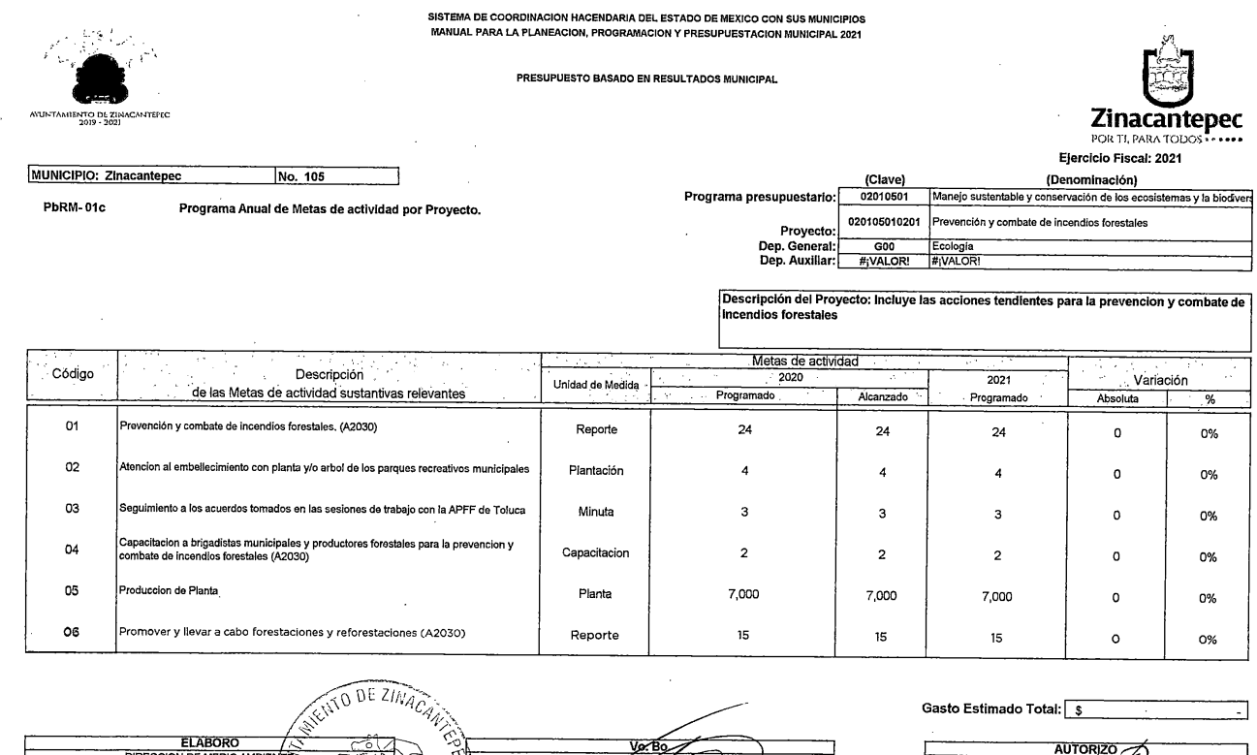
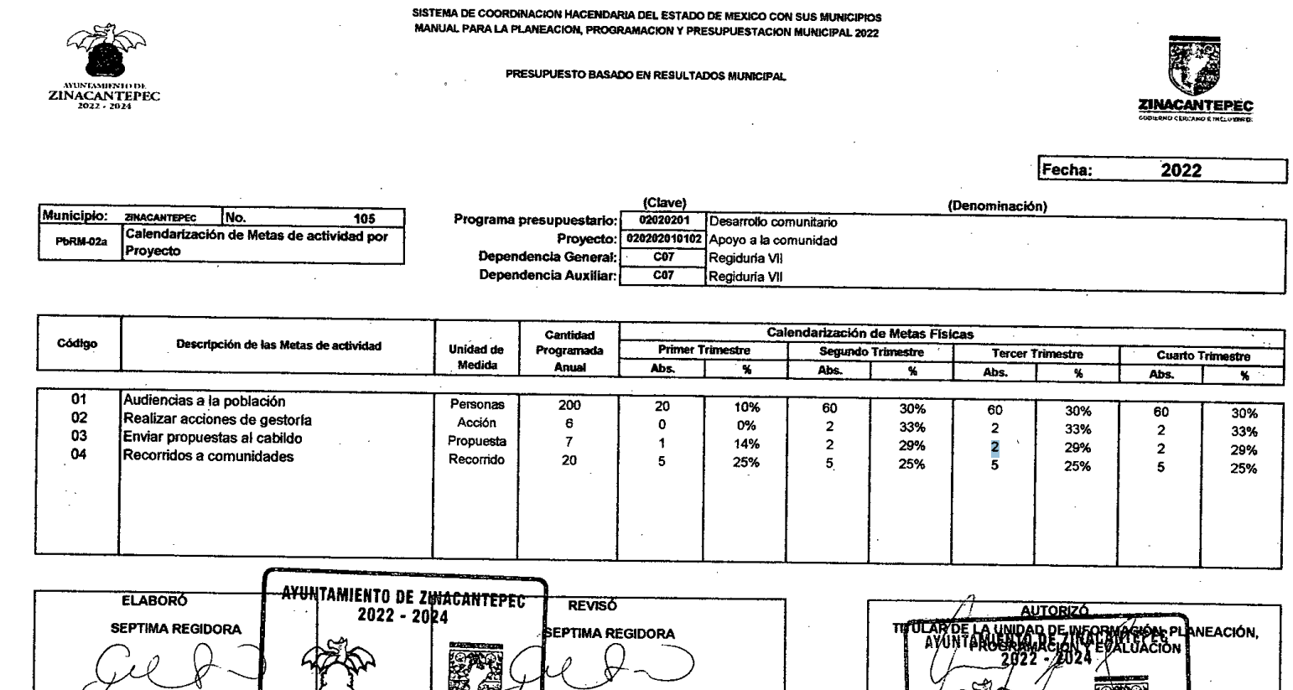

Sin embargo, este Organismo Garante considera importante señalar que el artículo 8, fracción XI de la Ley de Fiscalización Superior del Estado de México, establece que el Órgano Superior de Fiscalización del Estado de México, tiene como una de sus atribuciones el de emitir los Lineamientos Integración del Informe Trimestral de los Sujetos de Fiscalización Municipales para el Ejercicio 2022, como así se advierte a continuación:

“Artículo 8. El Órgano Superior tendrá las siguientes atribuciones:
…
XI. Establecer los lineamientos, criterios, procedimientos, métodos y sistemas para las acciones de control y evaluación, necesarios para la fiscalización de las cuentas públicas y los informes trimestrales…” (Sic)

Lineamientos de los que se advierte que de la información contenida en el Módulo 1, se encuentra la relacionada con los Dictámenes de Estados Financieros, el cual refiere lo siguiente:

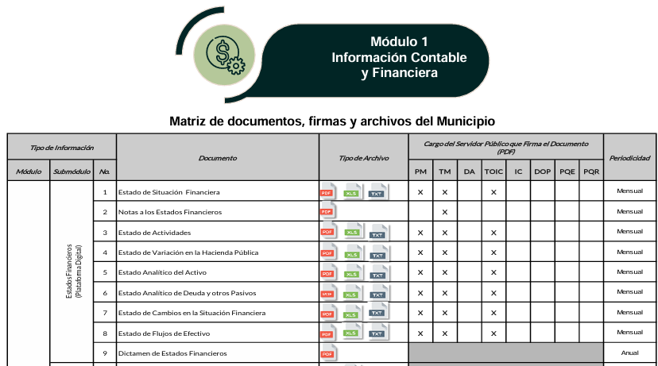

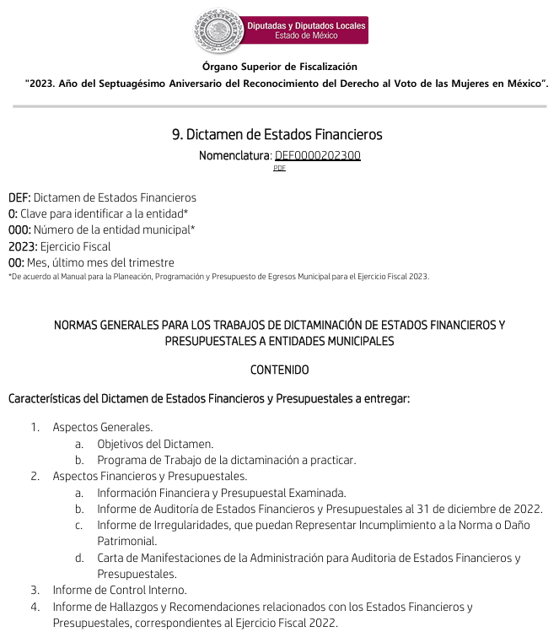





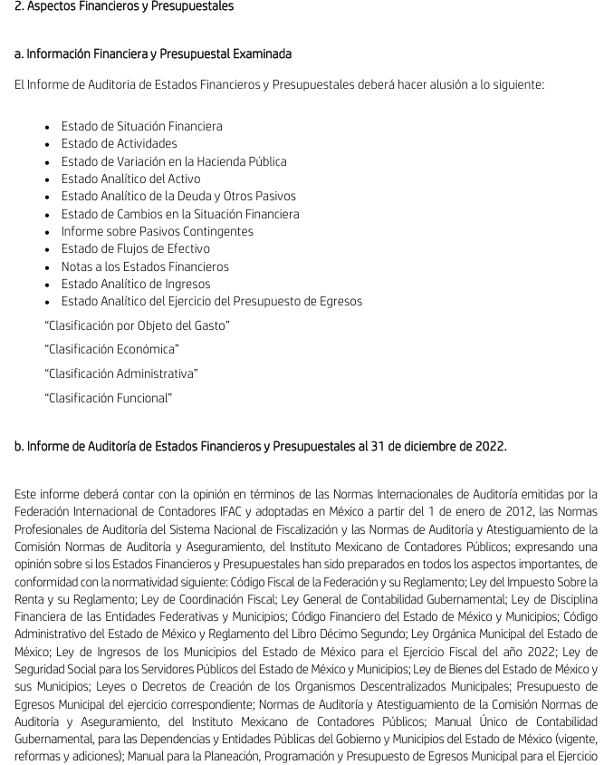
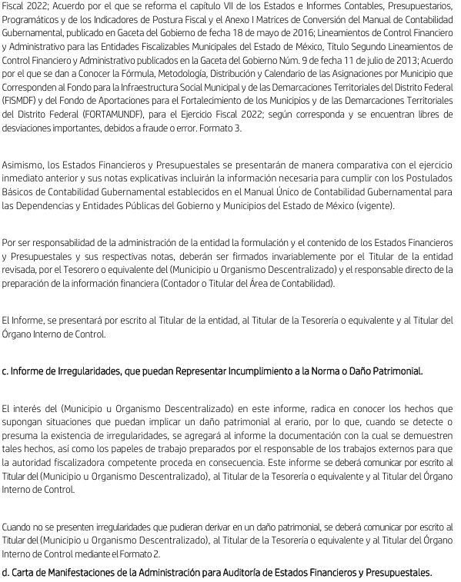
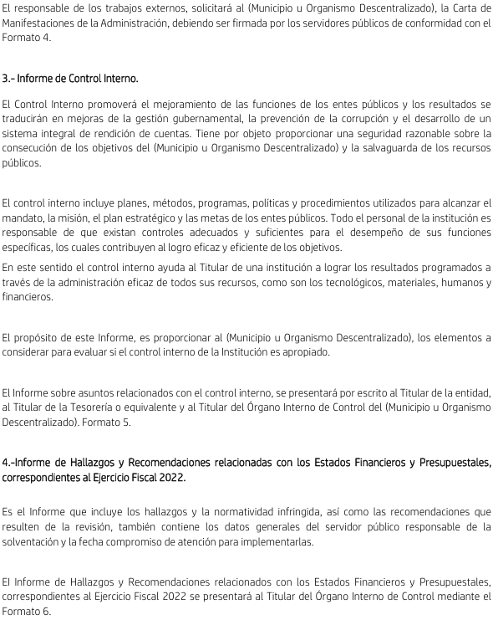

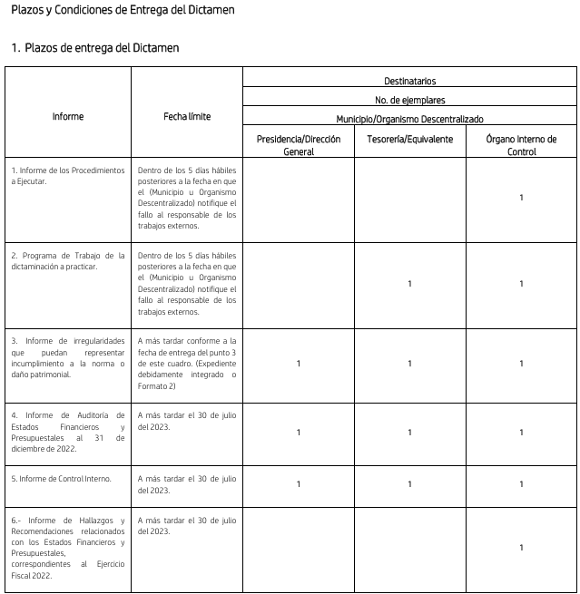

De lo anterior, se puede observar que el objetivo del Dictamen es examinar la información financiera y presupuestal que emite el Sujeto Obligado, con la finalidad de obtener seguridad razonable sobre si los estados financieros presupuestales, están libres de representación errónea de importancia relativa, verificar que la presentación de la información financiera y presupuestal cumple con la normatividad contable y presupuestal; así como, detectar deficiencias, incumplimientos, desviaciones u omisiones de los aspectos normativos de relevancia y proponer al Municipio, recomendaciones para que la entidad las atienda y emplee los recursos con eficacia, eficiencia y honradez.

Entre sus apartados e integración, el dictamen cuenta con un formato 2 denominado Modelo de Minuta para la revisión del programa de trabajo a practicar que incluye lugar y fecha y cargo y nombre de los participantes, los cuales son el Presidente Municipal, Tesorero, Titular del Órgano Interno de Control, Jefe de Departamento de Contabilidad y encargados de auditoría, además de que, al ser un documento que integra el módulo 1, es información que debe ser generada, administrada y poseída por el Sujeto Obligado, destacando que dichos documentos son proporcionados de manera anual.

Por otra parte, dentro de las obligaciones fiscales de los Sujetos Obligados se cuenta con la obligación de generar el Dictamen de Reconducción y Actualización Programática-Presupuestal para Resultados, tal y como se muestra a continuación:

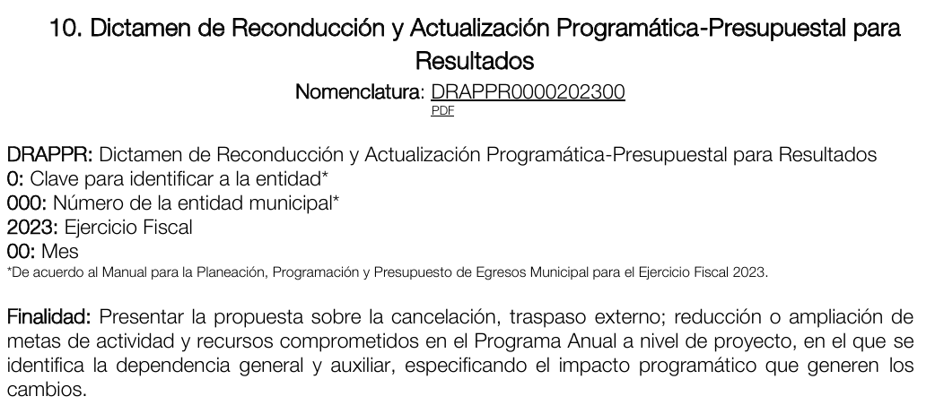
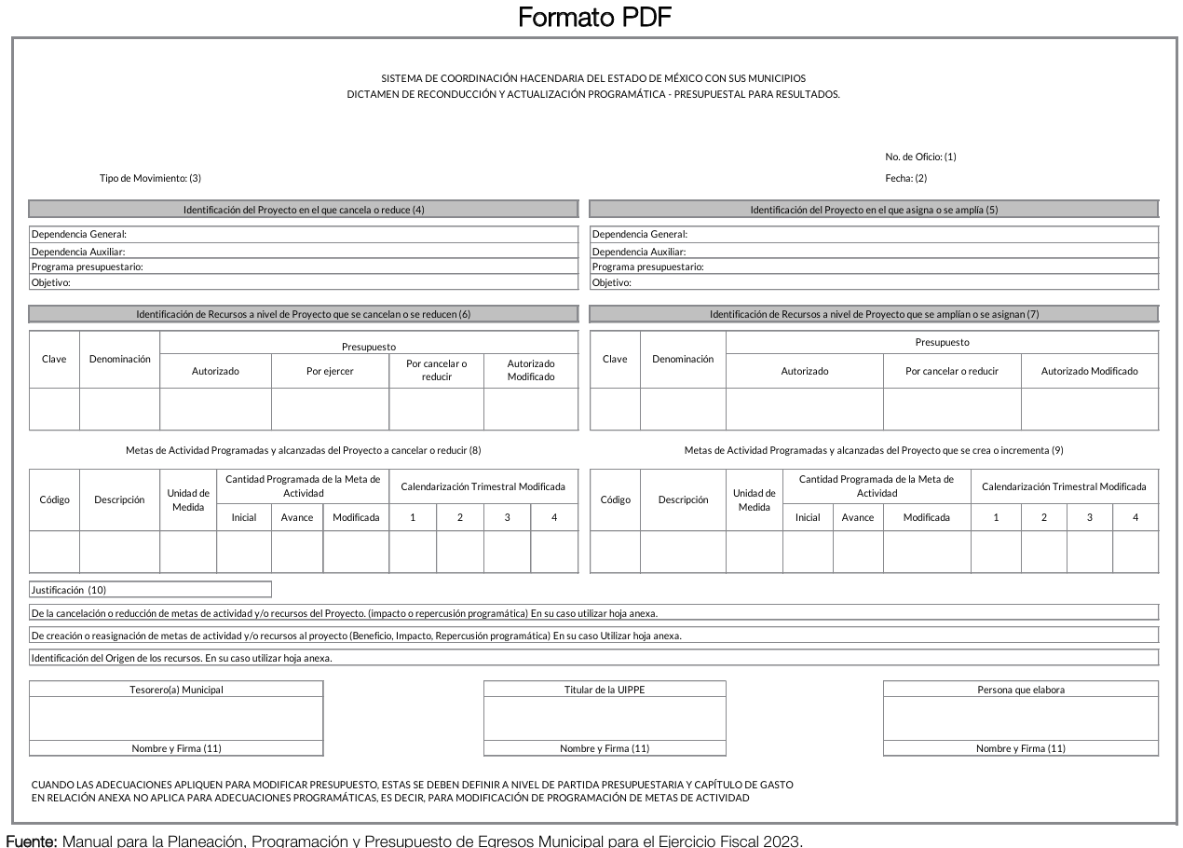

Dicho dictamen se realizará únicamente cuando el ente fiscalizable realice modificaciones al Egreso o Metas y deberá contener los siguientes elementos:

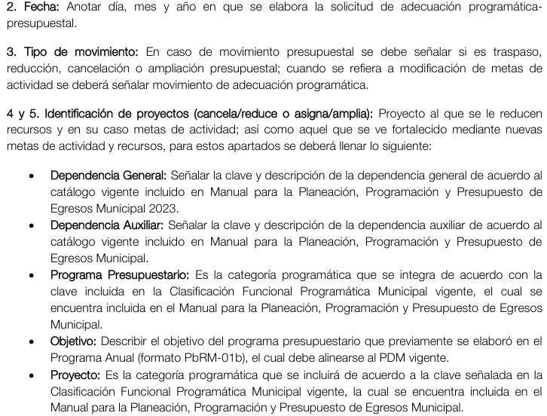
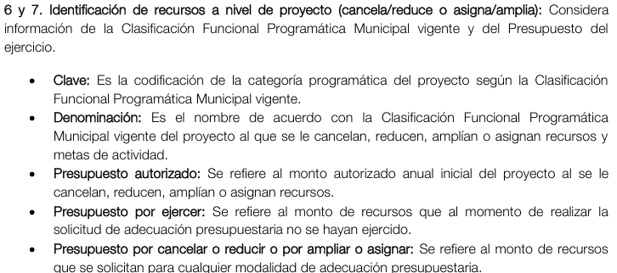
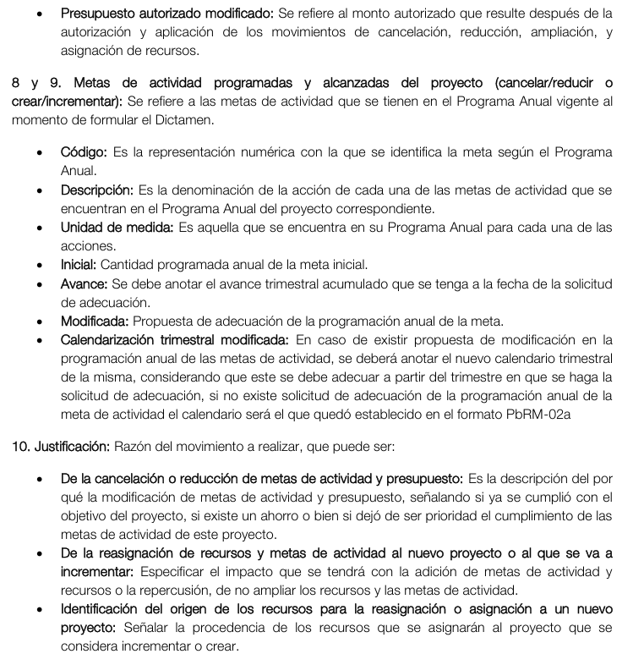


De lo anterior, se aprecia que el Sujeto Obligado debe elaborar dichos dictámenes en aquellos trimestres que existan reconducciones o actualizaciones al presupuesto o metas, en los que se debe justificar el movimiento, que puede ser de la cancelación o reducción de metas de actividad y presupuesto, De la reasignación de recursos y metas de actividad al nuevo proyecto o al que se va a incrementar; o bien, la identificación del origen de los recursos para la reasignación o asignación a un nuevo proyecto, señalando la procedencia de los recursos que se asignarán al proyecto que se considera incrementar o crear.

De este modo, este Organismo Garante advierte que el Sujeto Obligado cuenta con las competencias, facultades y atribuciones para conocer, administrar y generar información relacionada con los dictámenes solicitados por la parte Recurrente, adicionales a los remitidos en respuesta, mismos que de manera enunciativa más no limitativa obran en los Dictámenes de Estados Financieros y Dictámenes de Reconducción y Actualización Programática – Presupuestal de los ejercicios fiscales dos mil veintiuno y dos mil veintitrés; sin embargo, este Instituto no tiene certeza de que el Ayuntamiento de Zinacantepec llevará a cabo reconducciones por subejercicio mayor al 15% del presupuesto inicial como lo solicitó la parte Recurrente.

Siendo conveniente puntualizar que el subejercicio se presenta cuando una entidad gubernamental no gasta la totalidad de los recursos que tenía presupuestados para un periodo fiscal, lo que resulta en una diferencia entre lo programado y lo efectivamente ejercido

Ahora bien, en el caso que nos ocupa, derivado de las constancias que obran en el expediente en el que se actúa se advierte que la Unidad de Transparencia, en observancia de lo previsto en los artículos 53, fracciones II y IV y 162 de la Ley de Transparencia y Acceso a la Información Pública del Estado de México y Municipios, turnó la solicitud de información a las áreas que, de acuerdo con sus facultades, competencias y funciones, cuentan con la información materia de la solicitud, esto es la Unidad de Información, Planeación, Programación y Evaluación informando que de acuerdo con sus funciones no realiza “dictámenes técnicos de las partidas presupuestales con subejercicios”, por lo que, hace entrega de los PbRM01a, b, c, d, e y 02a para los años 2021 al 2023; mientras que la Tesorería Municipal informó que después de realizar una búsqueda razonable y exhaustiva dentro de sus archivos, no se encontró documental que refiera el dictamen técnico que justifique cada partida presupuestal; no obstante, a pesar de que en el caso se pronunciaron los servidores públicos competentes, se considera que no se realizó una correcta búsqueda de la información, puesto que como se advierte del estudio, existen documentos que pueden dar cuenta de lo solicitado, como son de manera enunciativa más no limitativa los Dictámenes de Estados Financieros y Dictámenes de Reconducción y Actualización Programática – Presupuestal.

Lo anterior ocasiona que en el caso no se cumpliera con el principio de búsqueda exhaustiva de la información requerida, cuyo alcance se encuentra establecido en el Criterio Reiterado 02/19 emitido por el Pleno de este Organismo Garante, a saber:

“BÚSQUEDA EXHAUSTIVA. SU EJERCICIO PARA LOCALIZAR LA INFORMACIÓN SOLICITADA, NO CONSTITUYE UNA INVESTIGACIÓN A LA CUAL SE REFIERE EL ARTÍCULO 12 DE LA LEY DE TRANSPARENCIA Y ACCESO A LA INFORMACIÓN PÚBLICA DEL ESTADO DE MÉXICO Y MUNICIPIOS. De conformidad con lo establecido en el artículo 162 de la Ley de Transparencia vigente en la entidad, para atender una solicitud de acceso a la información pública, la Unidad de Transparencia del Sujeto Obligado debe turnar el requerimiento a todas las áreas competentes que pudieran haber generado, poseído o administrado la información solicitada de acuerdo a sus facultades, competencias y funciones, con la finalidad de realizar una búsqueda exhaustiva y razonable en sus archivos que lleve a la localización de los documentos donde conste la información solicitada; por tanto, esta búsqueda es una actividad necesaria e indispensable para la correcta atención de las solicitudes de información que permite la localización de aquella documentación requerida por el solicitante, sin que ello deba entenderse como una investigación de la señalada en el artículo 12, segundo párrafo de la Ley de Transparencia Local; lo anterior es así, toda vez que de acuerdo al Diccionario de la Real Academia Española, la palabra investigar hace referencia, entre otras cosas, a la realización de actividades intelectuales y experimentales de modo sistemático cuyo propósito es aumentar los conocimientos sobre una determinada materia, lo que conlleva a concluir que la investigación inmersa en el artículo 12 de la Ley de la materia se refiere a que los sujetos obligados no están constreñidos a realizar un análisis, extracción y generación de nueva información. Bajo ese tenor, la búsqueda y localización de la información que refiere el numeral 162 de la Ley de Transparencia, no implica una investigación de la señalada en el artículo 12 del mismo ordenamiento legal y, por tanto, los sujetos obligados no podrán excusarse de su ejercicio bajo el argumento de que ello conlleva una investigación.”

En tal sentido, resulta aplicable el Criterio 02/17 emitido por el Peno del Instituto Nacional de Transparencia y Acceso a la Información y Protección de Datos Personales, de título y texto siguientes:

“Congruencia y exhaustividad. Sus alcances para garantizar el derecho de acceso a la información. De conformidad con el artículo 3 de la Ley Federal de Procedimiento Administrativo, de aplicación supletoria a la Ley Federal de Transparencia y Acceso a la Información Pública, en términos de su artículo 7; todo acto administrativo debe cumplir con los principios de congruencia y exhaustividad. Para el efectivo ejercicio del derecho de acceso a la información, la congruencia implica que exista concordancia entre el requerimiento formulado por el particular y la respuesta proporcionada por el sujeto obligado; mientras que la exhaustividad significa que dicha respuesta se refiera expresamente a cada uno de los puntos solicitados. Por lo anterior, los sujetos obligados cumplirán con los principios de congruencia y exhaustividad, cuando las respuestas que emitan guarden una relación lógica con lo solicitado y atiendan de manera puntual y expresa, cada uno de los contenidos de información.”

De ahí que, la respuesta proporcionada al requerimiento en análisis no cumple con los principios de búsqueda exhaustiva, congruencia y exhaustividad; por lo que, este Instituto estima que el Sujeto Obligado no colmó el derecho de acceso a la información de la parte Recurrente, toda vez que, como ya fue referido anteriormente, cuenta con la obligación de generar Dictámenes de estados financieros; sin embargo, no se realizó la correcta búsqueda de la información dentro de sus archivos, por tanto, los motivos de inconformidad planteados por el particular devienen fundados; resultando procedente ordenar la entrega, de ser procedente en versión pública, de los Dictámenes de Estados Financieros y Dictámenes de Reconducción y Actualización Programática – Presupuestal mayores al 15% del presupuesto inicial, de los ejercicios fiscales dos mil veintiuno y dos mil veintitrés.

Ahora bien como ya fue referido en párrafos que anteceden, este Organismo Garante no tiene certeza de que el Ayuntamiento de Zinacantepec llevará a cabo reconducciones por subejercicio mayor al 15% como lo solicitó la parte Recurrente; por lo que para el caso de que la información ordenada no obre en los archivos del Sujeto Obligado por no haberse generado, bastará con que así se haga del conocimiento de la parte Recurrente, en términos del artículo 19, párrafo segundo de la Ley de Transparencia y Acceso a la Información Pública del Estado de México y Municipios.

Quinto. Versión Pública. Para la entrega de la información, en razón de que el derecho de acceso a la información pública no es absoluto, sino que encuentra como excepciones que la información sobre la cual se peticiona el acceso, sea o contenga datos que deban ser clasificados en los términos que la misma Ley de la Materia señala, el Sujeto Obligado tendrá que hacer la elaboración de una versión pública de los documentos que vaya entregar para dar cumplimiento a esta resolución, a fin de satisfacer el derecho de acceso a la información pública de la parte Recurrente sin menoscabar el derecho a la protección de los datos personales de terceros.

Lo anterior, de conformidad a lo que señalan los artículos 3, fracciones IX, XX, XXXII, XLV; 6, 137 y 143 fracción I, de la Ley de Transparencia y Acceso a la Información Pública del Estado de México y Municipios vigente, que se leen como sigue:

“Artículo 3. Para los efectos de la presente Ley se entenderá por:
IX. Datos personales: La información concerniente a una persona, identificada o identificable según lo dispuesto por la Ley de Protección de Datos Personales del Estado de México;
XX. Información clasificada: Aquella considerada por la presente Ley como reservada o confidencial;
XXXII. Protección de Datos Personales: Derecho humano que tutela la privacidad de datos personales en poder de los sujetos obligados y sujetos particulares;
XLV. Versión pública: Documento en el que se elimine, suprime o borra la información clasificada como reservada o confidencial para permitir su acceso.”

“Artículo 6. Los datos personales son irrenunciables, intransferibles e indelegables, por lo que los sujetos obligados no deberán proporcionar o hacer pública la información que contenga, con excepción de aquellos casos en que deban hacerlo en observancia de las disposiciones aplicables. En el caso de los derechos de acceso, rectificación, cancelación u oposición; los principios, procedimientos, medidas de seguridad en el tratamiento y demás disposiciones en materia de datos personales, se deberá estar a lo dispuesto en las leyes de la materia.”
“Artículo 137. Cuando un mismo medio, impreso o electrónico, contenga información pública y reservada o confidencial, la Unidad de Transparencia para efectos de atender una solicitud de información, deberán elaborar una versión pública en la que se testen las partes o secciones clasificadas, indicando su contenido de manera genérica y fundando y motivando su clasificación.”
“Artículo 143. Para los efectos de esta Ley se considera información confidencial, la clasificada como tal, de manera permanente, por su naturaleza, cuando:
I. Se refiera a la información privada y los datos personales concernientes a una persona física o jurídica colectiva identificada o identificable;
II. Los secretos bancario, fiduciario, industrial, comercial, fiscal, bursátil y postal, cuya titularidad corresponda a particulares, sujetos de derecho internacional o a sujetos obligados cuando no involucren el ejercicio de recursos públicos; y
III. La que presenten los particulares a los sujetos obligados, de conformidad con lo dispuesto por las leyes o los tratados internacionales.”

De los preceptos anteriores se desprende que cuando un documento que vaya a ser entregado vía acceso a la información pública, contenga tanto información de interés público como información que debe ser clasificada, se hará la entrega del mismo, testando las secciones o datos que deban ser clasificados; por ende el Sujeto Obligado deberá proceder a testar los datos personales que se encuentren contenidos en los documentos a entregar para satisfacer el derecho de acceso a la información pública de la parte Recurrente, esto es, los datos concernientes a una persona identificada o identificable, o aquellos datos que tengan el carácter de sensibles, es decir los que afectan la esfera más íntima de su titular o cuya utilización indebida pueda dar origen a discriminación o conlleven un riesgo grave para aquel de acuerdo a lo que señala la fracción XII del artículo 4 de la Ley de Protección de Datos Personales en Posesión de Sujetos Obligados del Estado de México.

Datos que deberá clasificar como confidenciales por tratarse precisamente de información privada, puesto que los datos personales son irrenunciables, intransferibles e indelegables y los Sujetos Obligados no deberán hacer entrega de los mismos a personas ajenas a su titular.

Por ende, la clasificación de la información no opera con la simple supresión de datos que se haga en los documentos de que se trate o con la simple decisión que tome el Servidor Público Habilitado o el Responsable de la Unidad de Transparencia del Sujeto Obligado, sino que ello deberá realizarse en términos de lo que disponen los artículos 49 fracción VIII, 53, fracción X y 59, fracción V, de la Ley en consulta, cuyo sentido literal es el siguiente:

“Artículo 49. Los Comités de Transparencia tendrán las siguientes atribuciones:
VIII. Aprobar, modificar o revocar la clasificación de la información…”
“Artículo 53. Las Unidades de Transparencia tendrán las siguientes funciones:
X. Presentar ante el Comité, el proyecto de clasificación de información…”
“Artículo 59. Los servidores públicos habilitados tendrán las funciones siguientes:
V. Integrar y presentar al responsable de la Unidad de Transparencia la propuesta de clasificación de información, la cual tendrá los fundamentos y argumentos en que se basa dicha propuesta…”

Denotándose de dichos elementos normativos que el determinar la clasificación de la información es un trabajo en conjunto tanto de los Servidores Públicos Habilitados, de las Unidades de Transparencia y del Comité de Transparencia del Sujeto Obligado, teniendo el deber los primeros de ellos de presentar ante la Unidad de Transparencia la propuesta de la clasificación de la información, para que luego ésta presente ante al Comité de Transparencia de así resultar procedente el proyecto de clasificación de la información y finalmente sea éste último quien apruebe, modifique o revoque la clasificación de la información solicitada.

Para lo cual, a su vez en el caso de información de carácter confidencial, se debe atender a lo que señala el artículo 149 de la Ley de Transparencia Local vigente, que se lee como sigue:

“Artículo 149. El acuerdo que clasifique la información como confidencial deberá contener un razonamiento lógico en el que demuestre que la información se encuentra en alguna o algunas de las hipótesis previstas en la presente Ley.”

Es decir, el Sujeto Obligado a través de su Comité de Transparencia, deberá elaborar acuerdo que contenga un razonamiento lógico con el que se demuestre que la información que se testa de las versiones públicas que se sirva elaborar, encuadra en alguna de las hipótesis que contempla la Ley de la Materia en su artículo 143; ya que de lo contrario, se crearía la incertidumbre jurídica en relación a si lo entregado es formalmente una versión pública, o un documento ilegible, incompleto o tachado; en otras palabras si no se exponen de manera puntual las razones de la versión pública de la documentación entregada se estaría violentando el derecho de acceso a la información de la parte solicitante.

Al respecto, se destaca que la versión pública que elabore el Sujeto Obligado debe cumplir con las formalidades exigidas en la Ley; es decir, resulta necesario que el Comité de Transparencia del Sujeto Obligado emita el Acuerdo de Clasificación correspondiente debidamente fundado y motivado, que sustente la versión pública, el cual deberá cumplir cabalmente con las formalidades previstas en el artículo 137 de la Ley de Transparencia y Acceso a la Información Pública del Estado de México y Municipios, ya expuesto; así como con los numerales aplicables de los Lineamientos Generales En Materia De Clasificación Y Desclasificación De La Información, Así Como Para La Elaboración De Versiones Públicas, publicados en el Diario Oficial de la Federación en fecha dieciocho de noviembre del año dos mil veintidós, mediante Acuerdo del Consejo Nacional del Sistema Nacional de Transparencia, Acceso a la Información Pública y Protección de Datos Personales, que literalmente expresan:

“Lineamientos Generales en materia de Clasificación y Desclasificación de la Información, así como para la elaboración de Versiones Públicas
“Segundo.- Para efectos de los presentes Lineamientos Generales, se entenderá por:
XVIII. Versión pública: El documento a partir del que se otorga acceso a la información, en el que se testan partes o secciones clasificadas, indicando el contenido de éstas de manera genérica, fundando y motivando la reserva o confidencialidad, a través de la resolución que para tal efecto emita el Comité de Transparencia.
Cuarto. Para clasificar la información como reservada o confidencial, de manera total o parcial, el titular del área del sujeto obligado deberá atender lo dispuesto por el Título Sexto de la Ley General, en relación con las disposiciones contenidas en los presentes lineamientos, así como en aquellas disposiciones legales aplicables a la materia en el ámbito de sus respectivas competencias, en tanto estas últimas no contravengan lo dispuesto en la Ley General.
Los sujetos obligados deberán aplicar, de manera estricta, las excepciones al derecho de acceso a la información y sólo podrán invocarlas cuando acrediten su procedencia.
Quinto. La carga de la prueba para justificar toda negativa de acceso a la información, por actualizarse cualquiera de los supuestos de clasificación previstos en la Ley General, la Ley Federal y leyes estatales, corresponderá a los sujetos obligados, por lo que deberán fundar y motivar debidamente la clasificación de la información ante una solicitud de acceso o al momento en que generen versiones públicas para dar cumplimiento a las obligaciones de transparencia, observando lo dispuesto en la Ley General y las demás disposiciones aplicables en la materia.
…
Séptimo. La clasificación de la información se llevará a cabo en el momento en que:
I. Se reciba una solicitud de acceso a la información;
II. Se determine mediante resolución del Comité de Transparencia, el órgano garante
competente, o en cumplimiento a una sentencia del Poder Judicial; o
III. Se generen versiones públicas para dar cumplimiento a las obligaciones de transparencia previstas en la Ley General, la Ley Federal y las correspondientes de las entidades federativas.
Los titulares de las áreas deberán revisar la clasificación al momento de la recepción de una solicitud de acceso a la información, para verificar si encuadra en una causal de reserva o de confidencialidad.
Octavo. Para fundar la clasificación de la información se debe señalar el artículo, fracción, inciso, párrafo o numeral de la ley o tratado internacional suscrito por el Estado mexicano que expresamente le otorga el carácter de reservada o confidencial.
Para motivar la clasificación se deberán señalar las razones o circunstancias especiales que lo llevaron a concluir que el caso particular se ajusta al supuesto previsto por la norma legal invocada como fundamento.
En caso de referirse a información reservada, la motivación de la clasificación deberá comprender el análisis de la prueba de daño a que hace referencia el artículo 104 de la Ley General, en relación con el artículo trigésimo tercero de los presentes lineamientos, así como las circunstancias que justifican el establecimiento de determinado plazo de reserva.
Noveno. En los casos en que se solicite un documento o expediente que contenga partes o secciones clasificadas, los titulares de las áreas deberán elaborar una versión pública fundando y motivando la clasificación de las partes o secciones que se testen, siguiendo los procedimientos establecidos en el Capítulo IX de los presentes lineamientos.
Décimo. Los titulares de las áreas, deberán tener conocimiento y llevar un registro del personal que, por la naturaleza de sus atribuciones, tenga acceso a los documentos clasificados. Asimismo, deberán asegurarse de que dicho personal cuente con los conocimientos técnicos y legales que le permitan manejar adecuadamente la información clasificada, en los términos de la Ley General de Archivos, Lineamientos para la Organización y Conservación de Archivos y demás normatividad aplicable.
En ausencia de los titulares de las áreas, la información será clasificada o desclasificada por la persona que lo supla, en términos de la normativa que rija la actuación del sujeto obligado.
Décimo primero. En el intercambio de información entre sujetos obligados para el ejercicio de sus atribuciones, los documentos que se encuentren clasificados deberán llevar la leyenda correspondiente de conformidad con lo dispuesto en el Capítulo VIII de los presentes lineamientos.

[…]
CAPÍTULO VIII
DE LOS ELEMENTOS PARA LA CLASIFICACIÓN
Quincuagésimo. Los titulares de las áreas de los sujetos obligados podrán establecer sus propios modelos o formatos para la elaboración de versiones públicas de documentos o expedientes, siempre y cuando cumplan lo establecido en los presentes Lineamientos, así como en las correspondientes Leyes Generales.
Quincuagésimo primero. Toda acta del Comité de Transparencia deberá contener:
I. El número de sesión y fecha;
II. El nombre del área que solicitó la clasificación de información;
III. La fundamentación legal y motivación correspondiente;
IV. La resolución o resoluciones aprobadas; y
V. La rúbrica o firma digital de cada integrante del Comité de Transparencia.
Las resoluciones del Comité en las que se haya determinado confirmar o modificar la clasificación de información pública como reservada, deberán incluir, cuando menos:
I. Los motivos y razonamientos que sustenten la confirmación o modificación de la prueba de daño;
II. Descripción de las partes o secciones reservadas, en caso de clasificación parcial;
III. El periodo por el que mantendrá su clasificación y fecha de expiración; y
IV. El nombre del titular y área encargada de realizar la versión pública del documento, en su caso.
En los casos en que se clasifique la información como reservada siempre se entregará o anexará la prueba de daño con la respuesta al solicitante.
En los casos de resoluciones del Comité de Transparencia en las que se confirme la clasificación de información confidencial solo se deberán de identificar los tipos de datos protegidos, de conformidad con el lineamiento trigésimo octavo.
Quincuagésimo segundo. Para la clasificación y elaboración de versiones públicas de documentos que contengan información clasificada como reservada o confidencial, las áreas de los sujetos obligados deberán tomar las medidas pertinentes tendientes a asegurar que el espacio utilizado para testar la información no podrá ser empleado para la sobreposición de contenido distinto al autorizado por el Comité.
En el caso específico de la clasificación y elaboración de versiones públicas de documentos que contengan información confidencial, las áreas de los sujetos obligados deberán:
I. Fijar la fecha en que se elaboró la versión pública y la fecha en la cual el Comité de Transparencia confirmó dicha versión;
II. Señalar dentro del documento el tipo de información confidencial que fue testada en cada caso específico, de conformidad con el lineamiento trigésimo octavo; y
III. Señalar las personas o instancias autorizadas a acceder a la información clasificada.
En los documentos de difusión electrónica, señalar en la primera hoja y en el nombre del archivo, que la versión pública corresponde a un documento que contiene información confidencial.
…
Quincuagésimo cuarto. Cuando el Comité de Transparencia confirme la clasificación de documentos reservados y/o confidenciales, sea total o parcialmente; se deberá anexar al expediente la resolución que determinó la clasificación o, en su defecto, identificar en la carátula del expediente del cual formen parte, la fecha y sesión del Comité de Transparencia en la que se confirmó dicha clasificación.
Quincuagésimo quinto. Cada área del sujeto obligado podrá designar formalmente a una o más personas como responsables del testado, que sean encargadas de la adecuada elaboración o supervisión de las versiones públicas de los documentos o expedientes, verificando que cumplan con los requisitos señalados en las Leyes Generales, los presentes Lineamientos y demás normativa aplicable antes de su confirmación por el Comité de Transparencia.”

Efectivamente, cuando se clasifica información como confidencial es importante someterlo al Comité de Transparencia, quien debe confirmar, modificar o revocar la clasificación.

Por lo tanto, la entrega de documentos en su versión pública debe acompañarse necesariamente del Acuerdo del Comité de Transparencia que la sustente, en el que se expongan los fundamentos y razonamientos que llevaron al Sujeto Obligado a testar, suprimir o eliminar datos de dicho soporte documental, ya que no hacerlo implica que lo entregado no es legal ni formalmente una versión pública, sino más bien una documentación ilegible, incompleta o tachada; pues no señalar las razones por las que no se aprecian determinados datos -ya sea porque se testan o suprimen- deja al solicitante en estado de incertidumbre, al no conocer o comprender porque no aparecen en la documentación respectiva, es decir, si no se exponen de manera puntual las razones de ello se estaría violentando desde un inicio el derecho de acceso a la información del solicitante, por lo que el acuerdo respectivo, deberá hacerse del conocimiento de la parte Recurrente.

Así, con fundamento en lo prescrito en los artículos 5 párrafos trigésimo noveno, cuadragésimo y cuadragésimo primero, fracciones IV y V de la Constitución Política del Estado Libre y Soberano de México; 2, fracción II; 29, 36 fracciones I y II; 176, 178, 181, 185 de la Ley de Transparencia y Acceso a la Información Pública del Estado de México y Municipios, este Pleno:
- R E S U E L V E:
Primero. Resultan fundadas las razones o motivos de inconformidad hechos valer por la parte Recurrente en el recurso de revisión 06839/INFOEM/IP/RR/2025; por lo que, en términos del Considerando Cuarto de esta resolución, se Modifica la respuesta emitida por el Sujeto Obligado.

Segundo. Se ordena al Sujeto Obligado entregue, a la parte Recurrente, vía SAIMEX, en términos del Considerando Cuarto y Quinto, previa búsqueda exhaustiva y razonable, de ser procedente en versión pública, de lo siguiente:

- Dictámenes de Estados Financieros y Dictámenes de Reconducción y Actualización Programática – Presupuestal por subejercicio mayor al 15%, de los ejercicios fiscales dos mil veintiuno y dos mil veintitrés.

Para la entrega en versión pública, deberá emitir el Acuerdo del Comité de Transparencia en términos de la Ley de Transparencia y Acceso a la Información Pública del Estado de México y Municipios, en el que funde y motive las razones sobre los datos que se supriman o eliminen, y se ponga a disposición de la parte Recurrente.

En el supuesto que la información ordenada no obre en los archivos del Sujeto Obligado por no haberse generado reconducciones por subejercicio mayores al 15% del presupuesto, bastará con que así se haga del conocimiento de la parte Recurrente, en términos del artículo 19, párrafo segundo de la Ley de Transparencia y Acceso a la Información Pública del Estado de México y Municipios.

Tercero. Notifíquese vía SAIMEX, la presente resolución al Titular de la Unidad de Transparencia del Sujeto Obligado, para que conforme al artículo 186 último párrafo, 189 segundo párrafo y 194 de la Ley de Transparencia y Acceso a la Información Pública del Estado de México y Municipios; dé cumplimiento a lo ordenado dentro del plazo de diez días hábiles, e informe a este Instituto en un plazo de tres días hábiles siguientes sobre el cumplimiento dado a la presente y, se le apercibe que en caso de negarse a cumplir la presente resolución o hacerlo de manera parcial, se le impondrá una medida de apremio de conformidad con lo previsto en los artículos 198, 200, fracción III; 214, 215 y 216 de la Ley de Transparencia y Acceso a la Información Pública del Estado de México y Municipios.

Cuarto. Notifíquese vía SAIMEX, al Titular de la Unidad de Transparencia del Sujeto Obligado, que de conformidad con el artículo 198 de la Ley de Transparencia y Acceso a la Información Pública del Estado de México y Municipios, de considerarlo procedente, de manera fundada y motivada, podrá solicitar una ampliación de plazo para el cumplimiento de la presente resolución.

Quinto. Notifíquese, vía SAIMEX, a la parte Recurrente la presente resolución, así como, que de conformidad con lo establecido en el artículo 196 de la Ley de Transparencia y Acceso a la Información Pública del Estado de México y Municipios, en caso de que considere que le causa algún perjuicio podrá impugnarla vía Juicio de Amparo en los términos de las leyes aplicables.

ASÍ LO RESUELVE, POR UNANIMIDAD DE VOTOS, EL PLENO DEL INSTITUTO DE TRANSPARENCIA, ACCESO A LA INFORMACIÓN PÚBLICA Y PROTECCIÓN DE DATOS PERSONALES DEL ESTADO DE MÉXICO Y MUNICIPIOS, CONFORMADO POR LOS COMISIONADOS JOSÉ MARTÍNEZ VILCHIS, MARÍA DEL ROSARIO MEJÍA AYALA, SHARON CRISTINA MORALES MARTÍNEZ, LUIS GUSTAVO PARRA NORIEGA Y GUADALUPE RAMÍREZ PEÑA; EN LA TRIGÉSIMA SÉPTIMA SESIÓN ORDINARIA CELEBRADA EL QUINCE DE OCTUBRE DE DOS MIL VEINTICINCO, ANTE EL SECRETARIO TÉCNICO DEL PLENO ALEXIS TAPIA RAMÍREZ.

Artículo 53. Las Unidades de Transparencia tendrán las siguientes funciones: II. Recibir, tramitar y dar respuesta a las solicitudes de acceso a la información; IV. Realizar, con efectividad, los trámites internos necesarios para la atención de las solicitudes de acceso a la información;
Artículo 162. Las unidades de transparencia deberán garantizar que las solicitudes se turnen a todas las Áreas competentes que cuenten con la información o deban tenerla de acuerdo a sus facultades, competencias y funciones, con el objeto de que realicen una búsqueda exhaustiva y razonable de la información solicitada.

